Perkančioji organizacija atsako į žemiau pateiktus, tiekėjui iškilusius, klausimus, dėl vykdomo pirkimo „Mokslo paskirties pastato dalies patalpų paskirties keitimo į gyvenamąją, mokslo paskirties pastato su priestatu, maitinimo paskirties pastato kapitalinio remonto darbai“:

1. Apžiūros metu, buvo minima, kad valgyklos zona neremontuojama, kadangi jau yra atliktas remontas, tačiau pagal TDP neremontuojamų patalpų nėra. Prašome patikslinti ar perkama visi darbai numatyti projekte?
-Informuojame, kad patikslinta techninė specifikacija ir, kad patalpose, Nr. 15; 16; 51-59 vykdomi ne visi rangos darbai.
Vykdomi darbai:
-Stogo, fasadų, cokolio šiltinimas;
-Pamatų hidroizoliavimas;
-Pamatų drenažo įrengimas;
-Langų, durų keitimas;
-Nuogrindos įrengimas;
-Laiptų remontas;
-Apšvietimo ant stogo įrengimas;
-Apsauginių tvorelių įrengimas;
-Šildymo sistemos įrengimas;
-Vėdinimo įrengimas;
-Elektros instaliacijos įrengimas;
-Įvadinio vandentiekio tiesimas;
-Naujų palangių įrengimas;
-Gaisrinės signalizacijos įrengimas;
-Apsauginės signalizacijos įrengimas;
-Apdailos darbai atliekami tik tinklų keitimo vietoje;
-Įrengiamos priešgaisrinės durys
Nevykdomi darbai:
-Apdailos darbai;
-Vidaus durys;
-Vandentiekis ir nuotekos;
-Scenos įrengimas
2. Pirkimo sąlygų 3 priede "Techninė specifikacija" numatyta, kad "Rangos darbai vykdomi bus vykdomi veikiančioje mokykloje, todėl vykdant Darbus turi būti užtikrinta mokinių, mokytojų ir kitų darbuotojų sauga, informavimas apie vykdomus Darbus, visi procesai turi būti suderinti su užsakovu" ir, kad "Rangovas įsipareigoja vykdyti Darbus tokiu būdu, kad kuo mažiau trukdytų mokymosi procesui.
2.5. Laikinas paslaugų nutraukimas (pvz., vandens, elektros tiekimo sustabdymas) turi būti iš anksto suderintas su Užsakovu ir Alytaus rajono Simno gimnazija bei informuota ne mažiau kaip prieš (pvz., 48 val.).
2.6. Darbo vietos tvarka – kiekvieną dieną po Darbų pabaigos darbo vieta turi būti sutvarkyta taip, kad netrukdytų gyventojams (pvz., pašalintos šiukšlės, palikta laisva judėjimo erdvė laiptinėse ar koridoriuose)."
Prašome perkančiosios organizacijos patikslinti ar tikrai nebus mokymosi procesas perkeltas į kitas patalpas, kadangi išardžius I a grindis mokymosi proceso užtikrinti neįmanoma, įrenginėjant inžinerines sistemas, vandens ir elektros tiekimas bus sustabdytas ne dienomis, o savaitėmis, kas jau sutrikdys mokyklos veiklą.
- Patikslinome techninę specifikaciją, rangos darbų vykdymo metu, mokymosi procesas nevyks.
- Patikslintas sutarties 1 skyriaus 1.3 punktas.

3. Pirkimo sąlygų 3 priede "Techninė specifikacija" nurodyta, kad "Šiuo pirkimu baldai ir įranga nėra perkami, tačiau sienų dekoras, dušai, praustuvai, unitazai, jungikliai, grindų danga, lubos bei kitos apdailos detalės turi būti įrengiamos taip, kaip numatyta Interjero sprendiniuose, dėl jų kiekių ir specifikacijų vadovautis Interjero sprendiniais. ". Prašome pateikti neperkamos įrangos ir baldų sąrašą, kad visi viską teisingai galėtų įsivertinti.
- Pagal specialiųjų sąlygų 4 priedo „Techninės specifikacijos baldams ir įrangai su vizualizacijomis (interjero sprendiniai).“ Baldų ir interjero detalių techninių charakteristikų lentelėje neperkami baldai ir įranga pažymėti numeriais nuo 1 - 38 ir nuo 47 – 56.

4. Prašome patikslinti, ar kartu su pasiūlymu Tiekėjams reikia pateikti kvalifikacijos bei kokybės vadybos sistemos ir aplinkos apsaugos vadybos standartų reikalavimus pagrindžiančius dokumentus, ar šių dokumentų bus prašome tik galimo konkurso laimėtojo?
Informuojame, kad kvalifikacijos bei kokybės vadybos sistemos ir aplinkos apsaugos vadybos standartų reikalavimus pagrindžiančių dokumentų kartu su pasiūlymu pateikti nereikia, šių dokumentų bus prašome tik galimo konkurso laimėtojo.

5. Pirkimo sąlygų priede Nr. 13 „Darbų vykdymo grafikas“ pateikiama forma grafiko pildymui. Kadangi nėra nurodyti darbų grupių pavadinimai, prašome patikslinti, ar Tiekėjai darbų grupes gali užpildyti ir įvardinti laisvai savo nuožiūra?
- Tiekėjai darbų grupes turi užpildyti taip kaip numatyta pirkimo sąlygų 8 priedo „Sutarties projektas“ 1 priede „Veiklų sąrašas“ . Prie pirkimo dokumentų pridedamas patikslintas veiklų sąrašas.

6. Pirkimo sąlygų priede Nr. 13 „Darbų vykdymo grafikas“ Tiekėjams reikia nurodyti darbų vykdymo grafiką mėnesiais.

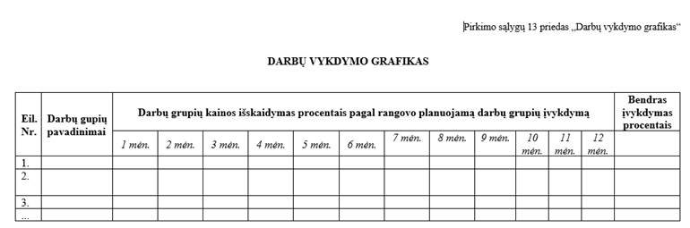
Pirkimo sąlygų priede Nr. 11 „Pasiūlymo vertinimo kriterijai ir sąlygos“ antrame kriterijuje nurodoma, kad galimas darbų atlikimo terminas 10-12 mėn.
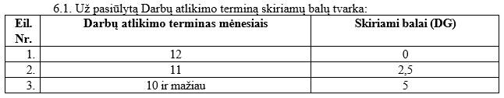
Pirkimo sąlygų priede Nr. 3 „Techninė specifikacija“ nurodomi terminai: iki 12 mėn. rangos darbams, iki 2 mėn. kadastriniams matavimams ir iki 2 mėn. statybos užbaigimo procedūroms.
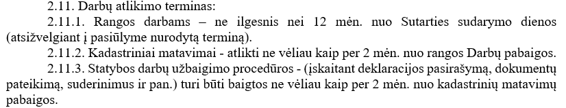

Pagal techninėse specifikacijose nurodoma, kad maksimalus darbo atlikimo terminas galėtų būti 16 mėn., tačiau tiek darbų grafike, tiek pasiūlymo vertinimo 2 kriterijuje nurodoma, kad maksimalus darbų atlikimo terminas 12 mėn. Prašome patikslini:

6.1 Ar darbų vykdymo grafike turi būti nurodytas terminas tik rangos darbams atlikti, be kadanstrinių matavimų ir statybos užbaigimo procedūrų termino?

- Darbų vykdymo grafike nurodytas terminas turi būti rangos darbams, kadastriniams matavimams ir statybos užbaigimo procedūroms. Darbų gvykdymo grafike darbų grupės nurodomos pagal veiklų grafiką. Pirkimo sąlygų 8 priedo „Sutarties projektas“ 1 priede „Veiklų sąrašas“.
Prie pirkimo dokumentų pridedamas patikslintas veiklų sąrašas.

6.2. Ar pasiūlymo vertinimo kriterijų lentelėje nurodomas darbų atlikimo terminas turi būti tik rangos darbams (10-12 mėn.), be kadanstrinių matavimų ir statybos užbaigimo procedūrų termino?

-Vertinimo kriterijuose turi būti nurodomas rangos darbų atlikimo terminas, be kadastrinių matavimų ir statybos darbų užbaigimo prodcedūrų.

7. Specialiosiose pirkimo sąlygose punkte 5.1. nurodomi Tiekėjo pasiūlymą sudarantys ir CVP IS pateikiami dokumentai. Papunktyje 5.1.9. nurodoma „dokumentai, pagrindžiantys siūlomo pirkimo objekto atitikimą pirkimo dokumentų techninei specifikacijai (jei reikalaujama prie pirkimo dokumentų pridedamoje pasiūlymo formoje ir (arba) techninėje specifikacijoje)“. Peržvelgę pasiūlymo priedą Nr. 8 „Pasiūlymo forma“ ir priedą Nr. 3 „Techninė specifikacija“ nerandame nurodytų dokumentų, kuriuos papildomai reikėtų pateikti kartu su pasiūlymu. Prašome patvirtinti, kad Tiekėjams kartu su pasiūlymu nereikia pateikti šiame punkte minimų papildomų dokumentų.

-Pasiūlymo formoje ir techninėje specifikacijoje nėra nurodyta, kad reikalinga pateikti papildomus dokumentus, kartu su pasiūlymu. Patvirtiname, kad Tiekėjams kartu su pasiūlymu nereikia pateikti šiame punkte minimų papildomų dokumentų.

8. Architektūros dalies projekto sąnaudų kiekių žiniaraštyje (PLP-24-015-TDP-SA.SŽ) nurodoma įrengti roletus arba žaliuzes.
8.1. Prašome patikslinti, ką Tiekėjai turi pasirinkti: roletus ar žaliuzes?
8.2. Siekiant įvertinti tinkamą gaminių kainą, reikia gaminių matmenų. Prašome nurodyti, ant kurių langų numatyti roletai/žaliuzės?

-Roletų įrengimo sprendiniai nurodyti specialiųjų sąlygų 4 priede „Techninės specifikacijos baldams ir įrangai su vizualizacijomis (interjero sprendiniai).“

9. Architektūros dalies projekto sąnaudų kiekių žiniaraštyje (PLP-24-015-TDP-SA.SŽ) nurodoma įrengti įspėjamuosius paviršius – 19 m2. Prašome pateikti, įspėjamųjų paviršių aprašymą bei technines specifikacijas.
- ŽN ĮSPĖJAMASIS PAVIRŠIUS (SD-04)
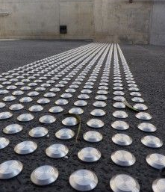

Kauburėlių skersmuo 20–25 mm, aukštis 4–5 mm, atstumai tarp centrų 60 mm;
Įspėjamosios juostos plotis: 0,6 m
Medžiaga: nerūdijantis plienas 316
Spalva: natūrali
Pastaba: indikatoriai turi būti būtinai tvirtinami tik varžtais, negali būti klijuojami.

10. Architektūros dalies projekto sąnaudų kiekių žiniaraštyje (PLP-24-015-TDP-SA.SŽ) nurodoma įrengti fasado apdailos plokštės – 1355,70 m2. Grafinėje dalyje nurodoma, kad yra numatytos skirtingų spalvų plokštės (RAL 7038, RAL 1014, RAL 9018). Kadangi skirtingos spalvos įtakoja skirtingas gaminių kainas, prašome patikslinti apdailos plokščių kiekius atitinkamoms spalvoms.

Plokščių kiekiai pagal spalvas:
RAL1014 – 316 m²
RAL9018 – 317,3 m²
RAL7038 – 722,4 m²

11. Architektūros ir vidaus interjero dalių projektuose nurodomi apdailos sprendiniai. Sąnaudų kiekių žiniaraštyje, apdailos lentelėje bei grafinėje dalyje nurodoma, kad numatoma įrengti homogeninę PCV grindų dangą, tačiau techninėse specifikacijose nurodoma segmentinė heterogeninė PVC grindų danga. Prašome patikslinti, grindų apdaila turi būti PVC homogeninė ar PVC heterogeninė?
-Visame pastate numatyta heterogeninė danga išskyrus sporto salėje. Dangų specifikacija pridedama.

12. Prašome pateikti neslidžios PVC grindų dangos technines specifikacijas.
- Visame pastate numatyta heterogeninė danga išskyrus sporto salėje. Dangų specifikaciją pridedama.

13. Konstrukcijų projekto dalies sąnaudų kiekių žiniaraštyje yra pateikiami keramzitbetoninio blokelių mūro įrengimo darbai. Prašome patikslinti, koks keramzitbetoninių blokelių mūro kiekis: 8,5 m3 ar 16,5 m3, kadangi skirtinguose puslapiuose pateikiami skirtingi kiekiai:
PLP-24-015-TDP-SK-SZ - 3 psl.
(PLP-24-015-TDP-SK-SZ - 5 psl.:

- Keramzitbetonio blokelių mūro kiekis – 16,5 m3

14. Atsižvelgiant į tai, kad
- projektas yra didelės apimties (sudarytas iš daug projekto dalių) ir reikalauja nemažai laiko tinkamai išnagrinėti projekto dokumentus, technines specifikacijas bei brėžinius;
- siekiant sulaukti konkurencingų komercinių pasiūlymų iš subrangovų/medžiagų tiekėjų reikia daugiau laiko;
Prašome pratęsti pasiūlymo pateikimo terminą (siūlome iki spalio 10 d.), kad Rangovai galėtų tinkamai įvertinti projekto dokumentus bei darbų apimtis, sulaukti konkurencingų pasiūlymų iš subrangovų/medžiagų tiekėjų ir konkurso vykdytojui pateikti lūkesčius atitinkantį pasiūlymą.

-Pasiūlymų pateikimo terminas yra nukeliamas iki spalio 28d.

15. Pagal projekto SA dalies projekto sprendinius, naujai montuojamos lauko durys turi turėti ne didesnę šilumos laidumo vertę kaip U≤1,2 W/(m²*K) (žiūr. SA projekto dalies, aiškinamojo rašto 6 skyriuje pateiktą lentelę). Tačiau SA dalies „Lauko durų techninėje specifikacijoje“ (žiūr. brėžinį PLP-24-015-TDP-SA.B16) naujai montuojamų lauko durų šilumos laidumo koeficiento vertė nurodoma U≤1,6 W/(m²*K). Atsakykite, kokios reikšmės turi būti naujai montuojamų lauko durų šilumos laidumo koeficientas?
- Lauko durų šilumos laidumo koeficientas turi būti neblogesnis kaip U≤1,6 W/(m²*K). Langų neblogesnis kaip U≤ 0,9 W/(m²*K).

16. Projekto Architektūros ir Interjero dalių techninėse specifikacijose yra numatoma pastato mokomosiose ir gyvenamosiose patalpose įrengti heterogeninę PVC dangą (žiūr. SA projekto PLP-24-015-TDP-SA-TS, 14 lapą iš 31 ir Interjero projekto dalies PLP-24-015-TDP-INT-TS, 6 lapą iš 31), o atnaujintos interjero dalies grindų apdailos planuose numatytas homogeninės PVC dangos įrengimas (žiūr. brėžinius PLP-24-015-TDP-I.B01 ir B02). Atsakykite, kokio tipo PVC turi būti įrengta pastato mokomosiose ir gyvenamosiose patalpose? Jeigu bus numatoma įrengti homogeninio tipo dangą, tada prašome perkančiosios organizacijos pateikti šios dangos technines specifikacijas.
- Visame pastate numatyta heterogeninė danga išskyrus sporto salėje. Dangų specifikacija pridedama.

17. Projekto sprendiniuose numatoma tambūruose, laiptų pradžioje ir pabaigoje, laiptų aikštelėse įrengti taktilinius įspėjamuosius paviršius. Prašome pateikti numatytų taktilinių įspėjamųjų paviršių technines charakteristikas, įrengimo būdą.
- ŽN ĮSPĖJAMASIS PAVIRŠIUS (SD-04)
Kauburėlių skersmuo 20–25 mm, aukštis 4–5 mm, atstumai tarp centrų 60 mm;
Įspėjamosios juostos plotis: 0,6 m
Medžiaga: nerūdijantis plienas 316
Spalva: natūrali
Pastaba: indikatoriai turi būti būtinai tvirtinami tik varžtais, negali būti klijuojami.

18.Projektas nenumato esamų vidaus laiptų dangos remonto tik laiptinių sienų perdažymą. Atlikus pastato apžiūrą buvo pastebėta, kad vidinių laiptinių laiptų paviršių danga yra prastos būklės, susidėvėjusi, matomi betoniniai paviršiai su išmušomis, dangas laikančios metalinės juostos atšokinėję:

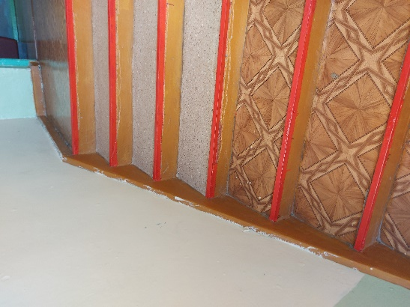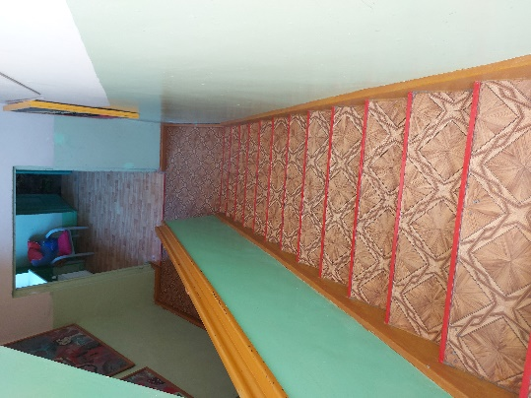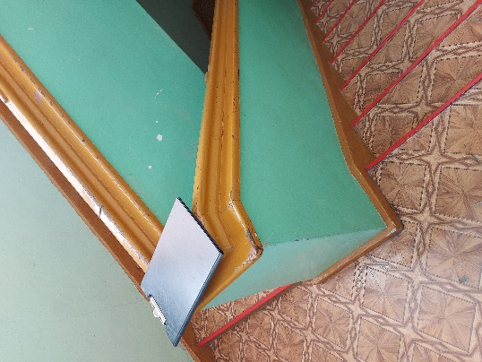

Prašome perkančiosios organizacijos patvirtinti, kad šiuo pirkimu yra neperkamas vidaus laiptų paviršių remontas (kaip tai numatyta projekte). Kitu atveju, prašome pateikti vidaus laiptų dangų remonto sprendinius, projektinius šių darbų kiekius ir darbams atlikti numatomų medžiagų technines specifikacijas.
- Esamos laiptinių ir aikštelių dangos keičiamos. Esamos dangos su pasluoksniu išardymas – 150 m2. Naujų akmens masės plytelių skirtu laiptinės įrengimas (neslidžios ir skirtos laiptų pakopoms) – 150 m2.

19. Pastato apžiūros metu, perkančiosios organizacijos atstovas žodžiu informavo, kad maisto gaminimo patalpose remonto darbai nebus atliekami. Tačiau tai prieštarauja projekto sprendiniams pateiktiems SA (žiūr. PLP-24-015-TDP-SA.PAL Lapas 3 iš lapų 3 ir brėžinį PLP-24-015-TDP-SA.B05), SK (žiūr. grindų detalę GRDR-1 brėžinyje PLP-24-015-TDP-SK.BR-27) ir Interjero projekto (atnaujinto) (žiūr. brėžinį PLP-24-015-TDP-I.B01) dalyse. Prašome atsakyti, ar bus atliekami remonto darbai maisto ruošimo patalpose?
- Informuojame, kad patikslinta techninė specifikacija ir, kad patalpose, Nr. 15; 16; 51-59 vykdomi ne visi rangos darbai.
Vykdomi darbai:
-Stogo, fasadų, cokolio šiltinimas
-Pamatų hidroizoliavimas
-Pamatų drenažo įrengimas
- Langų, durų keitimas
- Nuogrindos įrengimas
- Laiptų remontas
- Apšvietimo ant stogo įrengimas
-Apsauginių tvorelių įrengimas
-Šildymo sistemos įrengimas
-Vėdinimo įrengimas
-Elektros instaliacijos įrengimas
- Įvadinio vandentiekio tiesimas
- Naujų palangių įrengimas
- Gaisrinės signalizacijos įrengimas
- Apsauginės signalizacijos įrengimas
- Apdailos darbai atliekami tik tinklų keitimo vietoje
- Įrengiamos priešgaisrinės durys
Nevykdomi darbai:
- Apdailos darbai
- Vidaus durys
- Vandentiekis ir nuotekos
- Scenos įrengimas
20. Atnaujintoje projekto Interjero dalyje iš apdailos įrengimo kiekių ir sprendinių yra išmestos rūsio po maisto ruošimo patalpomis ir katilinės patalpos. Atnaujintame interjero projekte pateikiami bendri grindų, sienų ir lubų apdailos kiekiai skiriasi nuo projekto SA ir Interjero projektas dalyse pateiktų apdailos įrengimo kiekių. Atsakykite, ar tiekėjas turi įsivertinti apdailos įrengimą rūsio ir katilinės patalpose? Perkančiajai organizacijai atsakius teigimai, prašome papildyti Atnaujintą interjero projektą Rūsio ir katilinės patalpų sprendiniais ir kiekiais.
-Rūsio ir šilumos punkto patalpų remonto kiekiai:
- Grindys:
  - Esamų grindų dangos su pagrindu demontavimas – 125 m2;
  - Grindų betoninio pagrindo ir hidroizoliacijos įrengimas – 125 m2;
  - Grindų šiltinimas 150 mm storio ekstrudiniu polistirolu – 125 m2;
- Lubos:
  - Esamo pavirčiau nuvalymas, glaistymas, šlifavimas, gruntavimas, dažymas lateksiniais dažais 2k. – 125m2.
- Sienos:
  - Esamo pavirčiau nuvalymas, glaistymas, šlifavimas, gruntavimas, dažymas lateksiniais dažais 2k. – 305 m2.
  - Pažeisto tinko atstatymas – 200 m2.

21.Prašome pateikti technines specifikacijas tinklo skirto sporto salės langų apsaugai.
-Pridedamas aprašymas:
- Bemazgis pasiuvimas
- Atsparus UV spinduliams
- Visos kraštinės apsiūtos pastiprinta virve
- Atsparus atmosferos poveikiams

Krepšinio ir futbolo kamuolių gaudyklėms 10x10cm akies tinklas.
Tinklas siuvamas iš Polipropileno (PP)
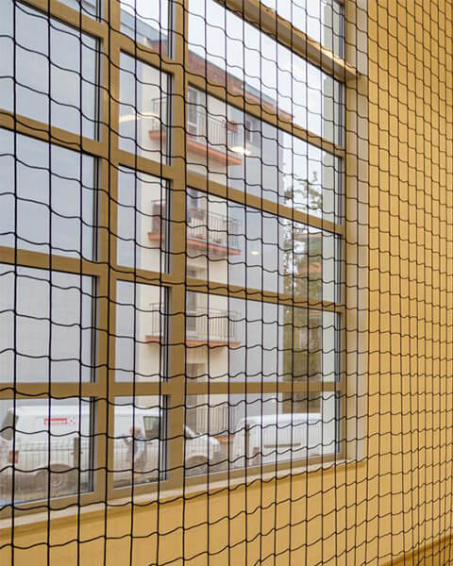

22. Projekto Atnaujintoje interjero projekto dalyje pateiktas žaliuzių/roletų aprašymas (žiūr. PLP-24-015-TDP-I.BSŽ, 32 iš 37 lapų.) neatitinka SA projekto dalies žaliuzėms keliamų reikalavimų (žiūr. TS-24 Žaliuzės) kur rašoma „Apsauginės metalinės žaliuzės (RAL9002) iš vidinės pusės. Saugumo klasė privalo atitikti saugumo standartą DIN V ENV 1627- 1630 WK2.“. Interjero projekto dalyje numatoma 2 tipų apsaugos nuo saulės roletus įrengti ant 1,5 m aukščio langų, viso 74 vnt. roletų. Bet projekto SA dalies langų specifikacijoje (žiūr. PLP-24-015-TDP-SA.B15) yra tik 51 vnt. langų kurių aukštis 1,5 m. Prašome atsakyti:

- Ar pastate bus įrengiamos, bent vienos apsauginės žaliuzės pagal SA dalyje pateikiamas technines specifikacijas? Jeigu taip, prašome įvardinti atitinkamus langus pagal SA dalyje pateiktą langų išklotinę „Langų specifikacija“. Jeigu ne, prašome pateikti tikslias planuojamų įrengti roletų / žalizių technines specifikacijas.

- Prašome tiksliai įvardinti, pagal SA dalyje pateiktą langų išklotinę „Langų specifikacija“, prie kurių langų ir kokio tipo roletai / žaliuzės turi montuotis, montavimo būdą (apsauga nuo saulės montuojama per visą lango aukštį ar tik apatinei lango daliai, kai langas su viršlangiais).

-Roletų įrengimo sprendiniai nurodyti specialiųjų sąlygų 4 priede „Techninės specifikacijos baldams ir įrangai su vizualizacijomis (interjero sprendiniai).“

23. Kuria projekto dalimi turi vadovautis tiekėjas vertindamasis pastato vidaus apdailos darbus, nes projekto SA, Interjero projekte ir atnaujintame Interjero projekte pateikiami skirtingi kiekiai ir sprendiniai.

-Vertindamas pastato vidaus apdailos darbus vadovautis specialiųjų sąlygų 4 priede „Techninės specifikacijos baldams ir įrangai su vizualizacijomis (interjero sprendiniai).“

24. Kas bus atsakingas už pastate esančios įrangos išmontavimą, iškraustymą, saugojimą ir sumontavimą atgal į vietą po darbų užbaigimo?

-Už įrangos išmontavimą ir patalpų iškraustymą atsakinga Simno gimnazija.

25. Projekto SK dalies detalėje „Pamato apšiltinimo detalė - 1“ pavaizduotas drenažinio vamzdžio įrengimas. Patvirtinkite, kad teikdamas kainos pasiūlymą tiekėjas turi įsivertinti tik projekto LVN dalyje pateiktą drenažo tinklo įrengimo kiekį (66 m) Valgyklos – aktų salės pastato perimetru iš trijų pusių.

-Vadovautis projekto LVN dalies sprendiniais.

26. Projekto SK dalies kiekių žiniaraštis numato 14,5 m3 monolitinių perdangų įrengimo, tačiau SK projekto dalies brėžinyje „G/B Monotitinės plokštės MP-1.1, MP-2.1 medžiagų žiniaraštis“ (žiūr. brėž PLP-24-015-TDP-SK.BR-10) nurodomas perdangų betonavimo kiekis 3,5 m3. Kuriuo, iš projekto SK dalyje pateiktų, monolitinės perdangos įrengimo kiekių turi vadovauti tiekėjas teikdamas konkursinį darbų atlikimo kainos pasiūlymą?

-Vadovautis SK dalies kiekių žiniaraščiu.

27. Projekto SA ir SK dalyse skiriasi susijusių darbų kiekiai (pvz. fasado apdailos ir šiltinimo kiekiai). Kuriais kiekiais turi vadovautis tiekėjas rengdamasis konkursinį kainos pasiūlymą?

-SA dalyje numatytas fasadinių plokščių kiekis, apšiltinimo kiekis numatytas SK dalyje.
28. Ar darbų atlikimo metu, pastate bus vykdoma vaikų ugdymo veikla (remonto darbai vyks veikiančioje įmonėje)? Manome, kad dėl projekte numatytų specifinių darbų (ypatingai dėl patalpų kapitalinio remonto darbų) įstaiga remonto atlikimo metu negalės vykdyti veiklos.
- Patikslinome techninę specifikaciją, rangos darbų vykdymo metu, mokymosi procesas nevyks.

29. Pirkimo dokumentuose numatyta, kad tiekėjas kaip sutarties įvykdymo užtikrinimą privalo pateikti banko ar kredito unijos garantiją arba pervesti užstatą į Užsakovo sąskaitą. Atsakykite, ar tiekėjas kaip sutarties įvykdymo užtikrinimą gali vietoje banko ar kredito unijos garantijos pateikti draudimo įmonės laidavimo raštą?
Tiekėjas kaip sutarties įvykdymo užtikrinimą privalo pateikti tais užtikrinimo būdais, kurie yra nurodyti Pirkimo sąlygų 8 priedo 9 skyriuje, t.y. banko ar kredito unijos garantiją arba pervesti užstatą į Užsakovo sąskaitą. Pateikti draudimo bendrovės laidavimo raštą nėra galimybės.

30. Prašome perkančiosios organizacijos, protingu terminu, atidėti pirkimo procedūras. To prašome, nes po apžiūros liko tik viena diena klausimų pateikimui, o pirkimo (projekto) dokumentuose yra didelis kiekis sprendinių nesutapimų ir priešpriešų.
-Informuojame, kad Perkančioji organizacija, atsižvelgdama į pakeitimus pirkimo dokumentuose, pasiūlymų pateikimo terminą nukelia iki spalio 28d.
31. TS nurodyta, kad „Šiuo pirkimu baldai ir įranga nėra perkami, tačiau sienų dekoras, dušai, praustuvai, unitazai, jungikliai, grindų danga, lubos bei kitos apdailos detalės turi būti įrengiamos taip, kaip numatyta Interjero sprendiniuose, dėl jų kiekių ir specifikacijų vadovautis Interjero sprendiniais“. –
Tačiau yra neaišku - Ar reikia vertinti technologinius virtuvės sanitarinius prietaisus? VN projekto žiniaraštyje virtuvės technologiniai prietaisai neįtraukti.
-Rangovui nereikia vertinti virtuvės technologinių prietaisų.
32.Vėdinimo ir vėsinimo įranga projekte yra numatyta montuoti ant pastato stogo. Nei projekto ŠVOK dalyje nei SK dalyje nenumatytos metalo konstrukcijos-rėmai įrangai sumontuoti. Taip pat neaišku ar yra įvertintos papildomos apkrovos esamai stogo konstrukcijai. Prašome patikslinti ir pateikti metalo konstrukcijų kiekius.
- Projekte numatyta, kad vėdinimo įranga komplektuojasi kartu su tai įrangai skirtiems montavimo rėmais.
Jeigu gaminti atskirai, tai visiems rėmams reikalinga 2000 kg metalo, padengtų pagal C3 aplinkos klasę. Montuojasi su cheminiais inkariniais varžtais. Įrengiamos sandarinimo detalės iš EPDM aplink kolonas. Vidus vamzdžių užpildomas poliritano apšiltinimu.
Perdangų stiprinimui reikalingas 3000 kg metalo. Dvitėjas montuojasi į perdangų tuštumas.
33. Prašome patvirtinti, kad dokumentus patvirtinančius pašalinimo pagrindų nebuvimą, kvalifikaciją patvirtinančius dokumentus (kvalifikacinių reikalavimų punktai 1, 2, 3, 4) ir aplinkos apsaugos vadybos sertifikatą pateikti turės tik ekonomiškai naudingiausią pasiūlymą pateikęs Tiekėjas. Šių dokumentų su pasiūlymu pateikti nereikia.
Patvirtiname, kad dokumentus patvirtinančius pašalinimo pagrindų nebuvimą, kvalifikaciją patvirtinančius dokumentus (kvalifikacinių reikalavimų punktai 1, 2, 3, 4) ir aplinkos apsaugos vadybos sertifikatą pateikti turės tik ekonomiškai naudingiausią pasiūlymą pateikęs Tiekėjas.
34. Nustatytas kvalifikacinis reikalavimas:
4. | Tiekėjo vidutinės metinės veiklos pajamos per paskutinius 3 finansinius metus, o jeigu tiekėjas įregistruotas vėliau ar veiklą pradėjo vėliau – nuo jo įregistravimo ar veiklos pradžios, turi būti ne mažesnės kaip 3.000.000,00 Eur be PVM. | 1) Ūkio subjekto vadovo ir ūkio subjekto vyriausiojo buhalterio (buhalterio) arba kito asmens, galinčio tvarkyti ūkio subjekto buhalterinę apskaitą pagal teisės aktus pasirašyta deklaracija, apie paskutiniais 3 finansiniais metais, o jeigu ūkio subjektas įregistruotas vėliau ar veiklą pradėjo vėliau – nuo jo įregistravimo ar veiklos pradžios, gautas metines pajamas iš statybos veiklos.  2) atitinkamos banko pažymos
Prašome paaiškinti ir patikslinti:
- Yra prieštaravimas tarp kvalifikacinio reikalavimo (metinės VISOS veiklos pajamos) ir reikalaujamo pateikti dokumento (deklaracija apie pajamas iš STATYBOS veiklos). Prašome patikslinti kam nustatytas 3 mln. pajamų reikalavimas – visai veiklai ar tik statybos.
- Bankai nereguliuoja įmonių veiklos ir neišduota jokių pažymų apie įmonių metines veiklos pajamas. Todėl reikalaujamų pateikti dokumentų 2 papunktis turi būti panaikintas.
- Jeigu yra nepakankama ūkio vadovo ir vyriausiojo buhalterio pasirašyta deklaracija apie paskutiniais 3 finansiniais metais gautas metines pajamas, galite paprašyti pateikti:
- Pelno (nuostolio) ataskaitas (jose yra duomenys apie visas veikos pajamas)
arba
- KS-01 ataskaitas (jose yra duomenys apie statybos veiklos pajamas)
- Atnaujiname kvalifikacinių reikalavimų lentelę ir įkeliame prie pirkimo dokumentų, pakeistas vietas pažymime geltonai.

35. Sąlygose nustatyta, kad reikia pateikti darbų grafiką.
Prašome paaiškinti, kokio detalumo turi būti stulpelis „Darbų gupių pavadinimai“:
- Laikytis Sutarties projekto priede „Veiklų sąrašas“ nurodytų darbų grupių pavadinimų
arba
- Darbų grupes galima sustambinti (nurodyti tik - sklypo planas, lauko inžineriniai tinklai, bendra statybiniai darbai, mechanikos darbai, elektrotechnikos darbai)

- Tiekėjai darbų grupes turi užpildyti taip kaip numatyta pirkimo sąlygų 8 priedo „Sutarties projektas“ 1 priede „Veiklų sąrašas“ . Prie pirkimo dokumentų pridedamas patikslintas veiklų sąrašas.

36. Dėl neaiškumų projektinėje dokumentacijoje (nesutapimų tarp brėžinių ir kiekių žiniaraščių), didelės darbų apimties, neaiškių kvalifikacinių reikalavimų prašome atidėti pasiūlymų pateikimo terminą iki 2025 m. spalio 15 dienos.
- -Informuojame, kad Perkančioji organizacija, atsižvelgdama į pakeitimus pirkimo dokumentuose, pasiūlymų pateikimo terminą nukelia iki spalio 28d.

37. Pateikiame dalį projekto sprendinių nesutapimų / neaiškumų.
ŠALIGATVIO DANGA
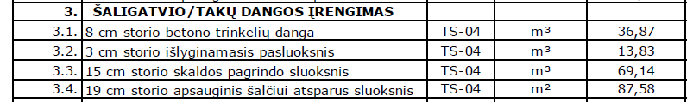
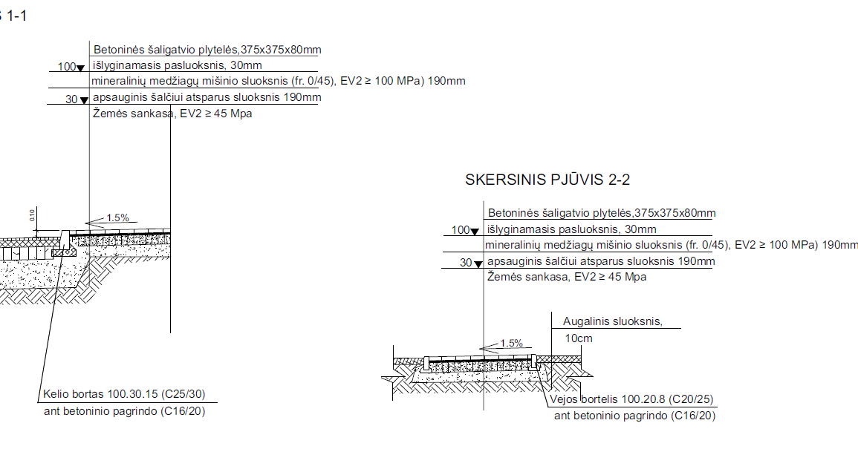

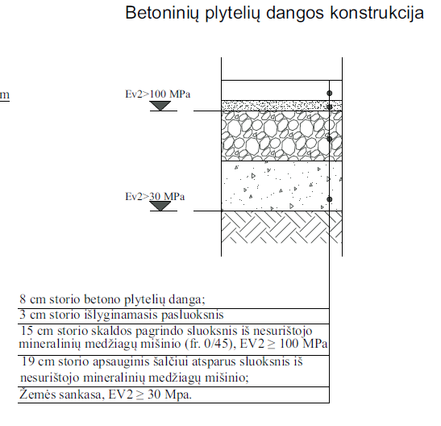

Kiekių žiniaraštyje skalda – 15 cm
Detalėse (brėžiniuose) skalda – 19 cm
37.1. Koks storis teisingas?

-Teisingas yra 19 cm storio.

38. KITI DARBAI
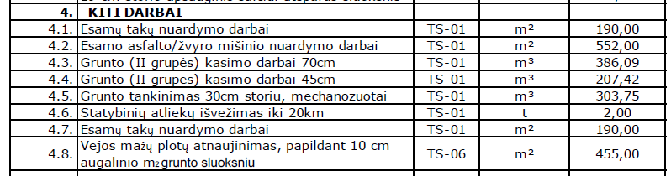

Klausimai:
38.1. Ar nesidubliuoja 4.1 ir 4.7 punktai? Kokį takų ardymo kiekį vertinti – 190 ar 380 m²
-Dubliuojasi, ardymo kiekis – 190 m2.

38.2. Kokia ardomų takų konstrukcija – koks dangos storis, koks ardomo pagrindo (skaldos, žvyro) storis?
-Išardomas pagrindo storis atitinka naujai įrengiamai konstrukcijai.

38.3. Koks ardomo asfalto ir žvyro pagrindo storis (poz. 4.2)?
-Išardomas pagrindo storis atitinka naujai įrengiamai konstrukcijai.

38.4. Ar tikrai ardomų takų, asfalto, žvyro atliekų kiekis tik 2 tonos?
-Išvežama atliekų kiekis – 300 t.

39. DĖL ĮKROVIMO STOTELĖS
KITI DARBAI – Sklypo planas
ELEKTROTECHNIKA
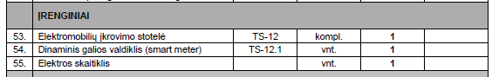
39.1. Klausimas – kur vertinti elektromobilių įkrovimo stotelę – E ar SP dalyje?
-Vertinti tik elektrotechninėje dalyje

40. Šie ir kiti projekto sprendinių nesutapimai reikalauja detalesnio projektinės dokumentacijos nagrinėjimo ir ilgesnio termino pasiūlymui parengti.
- Informuojame, kad Perkančioji organizacija, atsižvelgdama į pakeitimus pirkimo dokumentuose, pasiūlymų pateikimo terminą nukelia iki spalio 28d.

41. STATYBOS ĮSTATYMAS:
41 straipsnis. Statinio garantinis terminas. Statinio projektuotojo, statinio projekto ekspertizės rangovo, rangovo, statytojo (užsakovo), statinio statybos techninio prižiūrėtojo ir nekilnojamojo turto vystytojo prievolės per garantinį terminą
1. Statinio garantinis terminas negali būti trumpesnis už Lietuvos Respublikos civilinio kodekso 6.698 straipsnyje nustatytą terminą. Statinio projektavimo, rangos ir statinio statybos techninės priežiūros sutartyse statinio garantinis terminas gali būti nustatomas ilgesnis už Lietuvos Respublikos civilinio kodekso 6.698 straipsnyje nurodytą terminą.
2. Rangovas kartu su rangovo atliktų statybos darbų perdavimo statytojui (užsakovui) aktu turi pateikti dokumentą, kuriuo užtikrinamas garantinio laikotarpio prievolių įvykdymas pagal pasirašytą rangos sutartį. Šis dokumentas rangovo nemokumo ar bankroto atveju turi užtikrinti dėl rangovų kaltės atsiradusių defektų, nustatytų per pirmuosius 3 statinio garantinio termino metus, šalinimo išlaidų apmokėjimą statytojui (užsakovui). Defektų šalinimo užtikrinimo suma statinio garantiniu 3 metų laikotarpiu turi būti ne mažesnė kaip 5 procentai statinio statybos kainos.
Šis reikalavimas netaikomas griaunant statinius ir statant nesudėtinguosius statinius.
Dokumentas, užtikrinantis garantinio laikotarpio prievolių įvykdymą pagal pasirašytą rangos sutartį, taip pat turi būti privalomai pateikiamas, kai norima gauti statybos užbaigimo aktą ar deklaracijos apie statybos užbaigimą patvirtinimą.

KONKURSO SĄLYGOS – SUTARTIES PROJEKTAS:
9.10. Objekto defektų šalinimo garantiniu laikotarpiu įsipareigojimų įvykdymo užtikrinimo garantija: Rangovas kartu su Rangovo atliktų darbų perdavimo Užsakovui aktu privalo pateikti Lietuvoje ar užsienio šalyje registruoto banko arba draudimo bendrovės išduotą ir su Užsakovu raštu suderintą objekto defektų šalinimo garantiniu laikotarpiu įsipareigojimų įvykdymo užtikrinimo garantiją – 10 procentų statybos darbų kainos su PVM. Jeigu Rangovas pateikia draudimo bendrovės laidavimo draudimo raštą, tai kartu su šiuo laidavimo draudimo raštu Rangovas turi pateikti ir mokestinio pavedimo kopiją, kad draudimo įmoka už išduotą laidavimo draudimo raštą yra sumokėta.
Šis Rangovo pateiktas objekto defektų šalinimo garantiniu laikotarpiu įsipareigojimų įvykdymo užtikrinimo garantinis arba laidavimo draudimo raštas turi galioti ne trumpiau nei 12 mėnesių.

Prašome paaiškinti:
41.1. Defektų šalinimo užtikrinimo suma:
- Pagal įstatymą ne mažesnė kaip 5 procentai statinio statybos kainos su PVM
- Pagal konkurso sąlygas - 10 procentų statybos darbų kainos su PVM.

Patiksliname, kad objekto defektų šalinimo garantiniu laikotarpiu įsipareigojimų įvykdymo užtikrinimo garantiją – 5 procentų statybos darbų kainos su PVM. Pridedame atnaujintą Pirkimo sąlygų 8 priedą.

41.2 . Defektų šalinimo užtikrinimo galiojimo terminas:
• Pagal įstatymą – 3 metai
• Pagal konkurso sąlygas – 12 mėnesių.

Patiksliname, kad defektų šalinimo užtikrinimo galiojimo terminas – 3 metai. Pridedame atnaujintą Pirkimo sąlygų 8 priedą.

- Kadangi įstatymas nustato, kad draudimo suma turi būti ne mažesnė kaip 5 procentai statinio statybos kainos su PVM, perkančioji organizacija gali nustatyti ir didesnę draudimo sumą. Ar draudimo suma nebus nustatyta pagal įstatymo reikalavimus (5 proc.)?

Patiksliname, kad objekto defektų šalinimo garantiniu laikotarpiu įsipareigojimų įvykdymo užtikrinimo garantiją – 5 procentų statybos darbų kainos su PVM. Pridedame atnaujintą Pirkimo sąlygų 8 priedą.

- Ar galima nustatyti trumpesnį, negu įstatyme, defektų šalinimo užtikrinimo galiojimo terminą?

Patiksliname, kad defektų šalinimo užtikrinimo galiojimo terminas – 3 metai. Pridedame atnaujintą Pirkimo sąlygų 8 priedą.

44. Prašome patikslinti ar stogai ardosi visi?
-Atliekant stogo darbus vadovautis techninio darbo projektu.
45. Pirkimo sąlygų 11 priede "Pasiūlymų vertinimo kriterijai ir sąlygos" nurodyta, kad "Tiekėjai turi pateikti tik darbo užmokesčio medianą (neatskaičius mokesčių). Skirtumą tarp tiekėjo pasiūlyme nurodytos darbo užmokesčio medianos (neatskaičius mokesčių) ir LR patvirtinto minimalaus darbo užmokesčio, pagal nurodytą formulę, apskaičiuoja perkančioji organizacija.", tačiau pasiūlymo formoje nurodyta įrašyti "Ketvirtas kriterijus: Tiekėjo pasiūlyta darbo užmokesčio mėnesio mediana, viršijanti minimalų darbo užmokestį (D)". Prašome patikslinti tai nurodyti reikia ar mokamo darbo užmokesčio medianą ar darbo užmokesčio medianą, višijančią minimalų darbo užmokestį t.y. skirtumą tarp mokamo atlygio ir minimalaus darbo užmokesčio?

Pirkimo sąlygų 11 priede "Pasiūlymų vertinimo kriterijai ir sąlygos" 8.3. p. nurodyta:
„8.3. Darbo užmokesčio mediana yra skaičių eilės (nuo mažiausio iki didžiausio) vidurinis elementas. Jei skaičių sekos elementų suma yra lyginė, mediana yra dviejų vidurinių skaičių vidurkis.
Mediana apskaičiuojama išrikiuojant atlyginimus didėjančia tvarka, ir iš jų imama vidurinė reikšmė. Pavyzdžiui, jei pirkimo sutartį vykdysiantys penki darbuotojai su atlyginimais: 500€, 600€, 700€, 1000€, 1300€, tai mediana bus vidurinis skaičius 700€. Jei atlyginimo reikšmių skaičius yra lyginis, mediana yra dviejų vidurinių skaičių vidurkis. Pavyzdžiui, jei yra keturi darbuotojai, kurių mėnesiniai atlyginimai yra 850€, 1100€, 1400€ ir 3500€, tai jų mėnesinė atlyginimų mediana yra paimant dvi vidurines reikšmes ir išvedant vidurkį: (1100+1400)/2=1250€. Tiekėjai turi pateikti tik darbo užmokesčio medianą (neatskaičius mokesčių). Skirtumą tarp tiekėjo pasiūlyme nurodytos darbo užmokesčio medianos (neatskaičius mokesčių) ir LR patvirtinto minimalaus darbo užmokesčio, pagal nurodytą formulę, apskaičiuoja perkančioji organizacija.“

46. Skelbimas:
10 | Mokslo paskirties pastato dalies patalpų paskirties keitimo į gyvenamąją, mokslo paskirties pastato su priestatu, maitinimo paskirties pastato kapitalinio remonto darbai | Alytaus rajono savivaldybės administracija | 4045296

EBVPD pildymui:
Skelbimo numeris CVP IS (kur rasti?)
3573293
Perkančiosios organizacijos / Perkančiojo subjekto tapatybė
Oficialus pavadinimas:
Alytaus rajono savivaldybės administracija
Šalis:
Lietuva
Informacija apie pirkimo procedūrą
Procedūros tipas
Atvira

Pavadinimas:
Gyvenamosios paskirties pastato (įvairioms socialinėms grupėms) Ateities g. 6, Simnas, Alytaus r. sav. kapitalinio remonto darbai (projektas "Socialinio būsto plėtra Alytaus rajone" Nr. 21-401-P-0001)

EBVPD forma pildymui pateikta kito objekto / kito pirkimo. Prašome patikslinti.
Įkeliame atnaujintą EBVPD formą.

